Proyecto de Solicitud de Informes

La Honorable Cámara de Diputados de la Provincia de Buenos Aires

RESUELVE

Solicitar al Poder Ejecutivo Provincial, y por su intermedio al Organismo Provincial Desarrollo Sostenible (OPDS), a que informe a la brevedad y por escrito sobre los siguientes puntos que resultan de interés a esta Cámara de Diputados.

- Remita copia de las Disposiciones OPDS 46/08 y 59/08 referidas respectivamente a la clausura y posterior levantamiento de clausura de la empresa PAPELERA DON TORCUATO SAIC radicada en el Municipio de Tigre;

- Informe de manera detallada que acciones realizo la empresa PAPELERA DON TORCUATO SAIC para obtener el levantamiento de la clausura a la que la sometiera el OPDS en fecha 28 de febrero del año 2008;

- Informe que fiscalizaciones posteriores realizo el OPDS en el predio de PAPELERA DON TORCUATO SAIC y remita copia de las actuaciones;

- Informe si el OPDS realizo nuevos estudios sobre los efluentes que proceden de PAPELERA DON TORCUATO SAIC y remita copia de las actuaciones;

- Informe si el OPDS ha recibido denuncias y/o reclamos por parte de los vecinos de la empresa mencionada y detalle que actuaciones llevo a cabo como respuesta;

- Informe si el OPDS realizo estudios sobre la contaminación gaseosa y sonora procedente de la empresa PAPELERA DON TORCUATO SAIC;

- Informe si la empresa PAPELERA DON TORCUATO SAIC ha gestionado los correspondientes nuevos Certificados de Aptitud Ambiental exigidos por los artículos 57° y 116° del Decreto 1741/96 reglamentario de la Ley Provincial N° 11.459 de Radicación de Industrias, ante la ampliación de la capacidad instalada, superficie productiva o incremento en la emisión de efluentes gaseosos y residuos sólidos;

- Informe y fundamente si la empresa PAPELERA DON TORCUATO SAIC es pasible del proceso de relocalización establecido por el artículo 117° del Decreto 1741/96;

- Informe si el OPDS aplico multas pecuniarias a la empresa PAPELERA DON TORCUATO SAIC conforme lo dispuesto por el artículo 70° de la Ley Provincial Nº 11.723, Ley de Medio Ambiente, y si las mismas fueron abonadas;

- Informe y detalle que actividades de inspección y vigilancia ha realizado el OPDS sobre la empresa PAPELERA DON TORCUATO SAIC en cumplimiento del artículo 69º de la Ley Provincial Nº 11.723, Ley de Medio Ambiente;

- Informe si se ha verificado que la empresa PAPELERA DON TORCUATO SAIC posee la póliza de Seguro por Daño Ambiental de Incidencia Colectiva que exige la Ley 14.343 (artículos 19° y 20°);

- En relación al punto 7°) informe cuál es el criterio utilizado para realizar el cálculo del monto del seguro y de la prima a pagar por la mencionada empresa;

- Informe cual es el monto de la prima que abona PAPELERA DON TORCUATO SAIC en concepto de póliza de Seguro por Daño Ambiental de Incidencia Colectiva y cuál es la empresa aseguradora;

- Informe si la empresa PAPELERA DON TORCUATO SAIC cuentan con la siguiente documentación y si la misma se encuentra actualizada:

- Certificado Ambiental Anual (Artículo 5 de la Ley Nacional 24.051 de Residuos Peligrosos);

- Declaración de Impacto Ambiental y Evaluación de Impacto Ambiental (Respectivamente Artículos 10 y 11 de la Ley 11.723de Protección del Medio Ambiente);

- Certificado de Aptitud Ambiental (Artículo 3 Ley 11.459, Ley de Instalación de Industrias);

- Autorización de la Autoridad del Agua (Artículos 103 y 104 de la Ley 12.257, Código de Agua de la Provincia de Buenos Aires);

- Seguro Ambiental (Artículo 38, Inc. m) de la Ley 11.720 de Residuos Especiales;

- Certificado de Habilitación Municipal.

- Cualquier otro dato relacionado al tema que motivó esta solicitud de informes.

FUNDAMENTOS

La empresa PAPELERA DON TORCUATO S.A.I.C., CUIT 30-50232558-9, ubicada en la calle Burgos N° 1380 de la localidad de Don Torcuato, Partido de Tigre, cuyo rubro es fabricación de papel de embalaje, reciclado de papel y producción de planchas y cajas de cartón corrugado, se encuentra muy cuestionada debido a los continuos efluentes gaseosos que emanan de la planta así como por la contaminación sonora, lo cual afecta la tranquilidad de los vecinos mucho más allá del concepto de buena tolerancia entre vecinos enmarcado en el artículo 2618 del Código Civil. Como puede observarse en la figura I del anexo el predio de esta industria se encuentra emplazado en medio de una zona residencial densamente poblada que rodea por sus cuatro costados a la mencionada planta. Además de las molestias ocasionadas por las emanaciones gaseosas, olores y los ruidos molestos que produce la maquinaria de la planta, existe entre los vecinos el temor fundado de que las actividades industriales de esta empresa estén contaminando el ambiente con el consiguiente perjuicio para la salud de todos los ciudadanos, en primer término la de las personas que viven más próximas a la planta quienes deben convivir a diario con las molestias y con el temor de que su salud esté en riesgo.

Existe el antecedente de una clausura de esta planta en el mes de febrero del año 2008 cuando a raíz de una fiscalización efectuada por el OPDS se detectó que “…el efluente líquido monitoreado se excede en los siguientes parámetros: DBOs, DQO, Sulfuras, Fenoles, SAAM, nitrógeno de amoníaco, Nitrógeno Orgánico, Sólidos sedimentables 10' y Sólidos sedimentares. Concluye el área técnica su informe, señalando que en lo concerniente a sustancias fenólicas, constituyen una sustancia especial y que dado el valor obtenido, podría considerarse al efluente como un residuo especial que tiene como destino final un cuerpo de agua, impactando negativamente en el recurso.” (…) “Que el día 28 de febrero de 2008, se constituyó personal de este Organismo (OPDS) en el antes aludido establecimiento, labrándose actas de inspección NQ B 01 00063548 y B 01 00063549 (fojas 34 y 35 respectivamente) y procedió a la clausura parcial, temporal y preventiva del vuelco de efluente líquido del establecimiento en cuestión, en el marco de lo previsto por el artículo 58 inciso "m" de la Ley NQ 11.720, atento el resultado del análisis de las muestras oportunamente tomadas, según surge del informe del Departamento Laboratorio glosado a fojas 29 y 30, por surgir de las mediciones realizadas un vuelco al conducto pluvial y cuerpo receptor final (Río Reconquista) de fenoles, que constituyen un residuo especial, según surge del Anexo I del Decreto NQ 806/97 reglamentario de la Ley NQ 11.720, señalándose, asimismo, que dicho análisis fue cuantificado en valores que exceden el parámetro previsto en la Resolución N9 336/03 -modificatoria de la Resolución de la ex Administración General de Obras Sanitarias de la Provincia de Buenos Aires N° 389/98 de la Autoridad del Agua de la Provincia de Buenos Aires, comportando la situación un grave riesgo, en virtud del deterioro del cuerpo receptor, para el medio ambiente y la salud de la población.” (Disposición OPDS 46/08)

Poco tiempo después, con fecha 12 de marzo de 2008, el OPDS emite la Disposición OPDS 59/08 levantando la clausura de la empresa a razón de que “…la empresa realizó una presentación informando las adecuaciones realizadas en la planta a fin de minimizar la posibilidad de derrames de efluentes líquidos. Se sostiene en dicho informe que dichas adecuaciones intentan obtener un tratamiento más eficiente del efluente líquido, un control antiderrames, un aumento de la capacidad de almacenamiento de efluentes líquidos, y la eliminación de la posibilidad de existencia de fenoles en el vuelco por sobre los valores normados.” Entre las medidas de adecuación que exigía el OPDS estaba la “Anulación del canal subterráneo de desagüe que corre paralelo al conducto principal de efluentes.” (Disposición OPDS 59/08)

Levantada la clausura de la papelera no existe registro posterior de que la planta fuera sometida a nueva fiscalización por parte de las autoridades municipales y/o provinciales (OPDS). Esta situación es una constante en materia de control medioambiental de las actividades industriales. Ocasionalmente las empresas son clausuradas para al poco tiempo recibir el beneficio del levantamiento de la clausura a cambio de la promesa de realizar adecuaciones en las instalaciones, pero nunca nadie vuelve a auditar si la empresa verdaderamente realizo las inversiones necesarias y comprometidas.

En el caso que nos ocupa, el de la Papelera Don Torcuato SACI, pocas veces hemos recibido casos de reclamos mediaoambientales por parte de vecinos del conurbano bonaerense que con nombre y apellido aportan tanta cantidad y calidad de documentación (copia de documentación oficial; denuncias formales ante el OPDS; denuncias ante la Defensoría del Pueblo; presentaciones administrativas ante la Municipalidad de Tigre; análisis físico químicos del agua de consumo humano de la zona, con resultado no potable; material audiovisual in situ; estudios físicos de ruidos molestos in situ; notas periodísticas; campañas para reunir firmas de vecinos, solo por citar algunos). El contraste entre el accionar de los vecinos y el del Estado (Municipal y Provincial) es evidente: de un lado ciudadanos reclamando pacientemente por las vías correspondientes durante años; del lado del Estado: silencio. Nada.

La situación antes descripta refiere a cómo los poderes públicos del Estado actúan e intervienen ante las justas demandas de los ciudadanos. Estas personas –los vecinos de Don Torcuato– han optado por todos los medios a su alcance, han recorrido todos los caminos, y el resultado ha sido la nada misma. Esta actitud refractaria del Estado, esta indolencia ante el reclamo, esta falta de soluciones concretas no son la respuesta que el Estado debe darle a los ciudadanos. Cuando el consagrado derecho a peticionar ante las autoridades garantizado por el artículo 14° de nuestra Constitución Nacional se traduce en los hechos –y en el mejor de los casos– en un Estado que se limita a receptar con desgano los reclamos, a rotularlos con un número de expediente para luego depositarlos en el anaquel del olvido y del desdén. ¿Acaso esta actitud estatal no atenta contra la credibilidad del Pueblo en el sistema democrático? Cuando más de quinientos (500) vecinos se movilizan y reclaman ante las autoridades por la relocalización de una planta industrial categoría 3, emplaza en medio de una zona residencial, la cual afecta negativamente su calidad de vida y que con su proceso productivo estaría contaminando el suelo, el aire y el agua, el Estado no puede permanecer impasible y en silencio, debe en primer término manifestarse y luego actuar. Mientras el Estado permanece inconmovible los vecinos de Don Torcuato continúan respirando partículas residuales del proceso de producción de cartón provenientes de la planta cuyos efectos a largo plazo sobre su salud son desconocidos, pero que se manifiestan en lo inmediato a través de irritación en la vista y en las vías respiratorias.

Ante este cuadro queremos conocer que acciones ha realizado el OPDS tras la clausura del año 2008, qué nuevas fiscalizaciones se realizaron, cuál fue su resultado y cuál es el estado de cumplimiento de las certificaciones ambientales requeridas por la legislación vigente. También nos interesa saber qué gestiones realizo el OPDS ante los reiterados reclamos de los vecinos. También resulta de especial interés de esta Cámara de Diputados conocer si las autoridades públicas han evaluado la posibilidad de relocalizar esta planta.

Finalmente, también requerimos información respecto al tema del Seguro por Daño Ambiental de Incidencia Colectiva exigido por la Ley Provincial N° 14.343, Ley de Pasivos Ambientales; y por la Ley Provincial N° 11.720 de Residuos Especiales. Según la normativa citada este tipo de industrias debe poseer los seguros mencionados, queremos saber si los poseen, a cuánto ascienden los mismos y que compañía de seguros está a cargo de la póliza.

Por todo lo expuesto, solicito a mis pares Legisladores que acompañen con su voto positivo el presente Proyecto de Solicitud de Informes.
ANEXO
Figura I
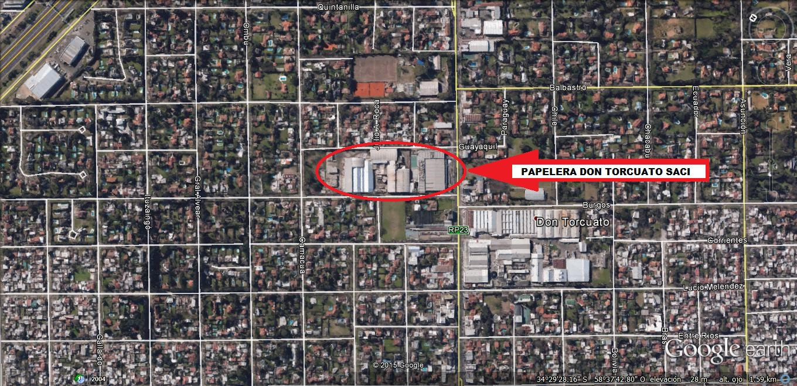

Art. 2.618. Las molestias que ocasionen el humo, calor, olores, luminosidad, ruidos, vibraciones o daños similares por el ejercicio de actividades en inmuebles vecinos, no deben exceder la normal tolerancia teniendo en cuenta las condiciones del lugar y aunque mediare autorización administrativa para aquéllas.

